Государственное бюджетное общеобразовательное учреждение города Москвы "Бауманская инженерная школа № 1580"



Дисциплина “Информатика ИКТ”

Отчет по лабораторной работе №1
“Определение времени суток”

Выполнил:
Ученик 9С-1 класса
Григорян Полина Микаеловна
Преподаватель:
Калмыков Ю.В.

Москва 2030
Задание
Разработайте программу, которая преобразует числовое значение времени (часы и минуты) в текстовое описание с учётом грамматических правил русского языка.
Исходные данные: два целых числа, вводимых пользователем через пробел (часы и минуты).
Результат: текстовая строка, описывающая время суток.

Используемые переменные
Тип | Название | Предназначение
list(str) | s_input_string | Хранит кол-во часов и минут в числовом формате
str | hours | Хранит кол-во часов в числовом формате
str | minutes | Хранит кол-во минут в числовом формате

Алгоритм
Начало
1. Получение исходных данных:
Пользователь вводит два целых числа через пробел: часы и минуты.
2. Проверка корректности ввода:
Проверяем, является ли кол-во часов и минут целым числом.
Проверяем диапазон часов (0 <= hours < 24) и минут (0 <= minutes < 60). Если введённые значения некорректны, выводим некорректность ввода.
3. Обработка часов и минут отдельно:
Для каждой части времени мы создаём отдельные условия обработки текста:
Создаем строку с кол-вом часов и существительным „час“ в соответствующей форме в зависимости от кол-ва часов.
Создаем строку с кол-вом минут и существительным „минута“ в соответствующей форме в зависимости от кол-ва минут.
4. Генерация итогового результата:
Рассматриваем отдельно два случая:
1. Если кол-во часов и минут равно 0, выводим полночь.
2. Если кол-во часов-12, кол-во минут-0, выводим полдень.
Иначе:
Объединяем обработанные строки для часов и минут в единую строку,и добавляем соответствующее время суток (дня, утра, ночиб вечера)
5. Выводим результат
Конец

Листинг кода

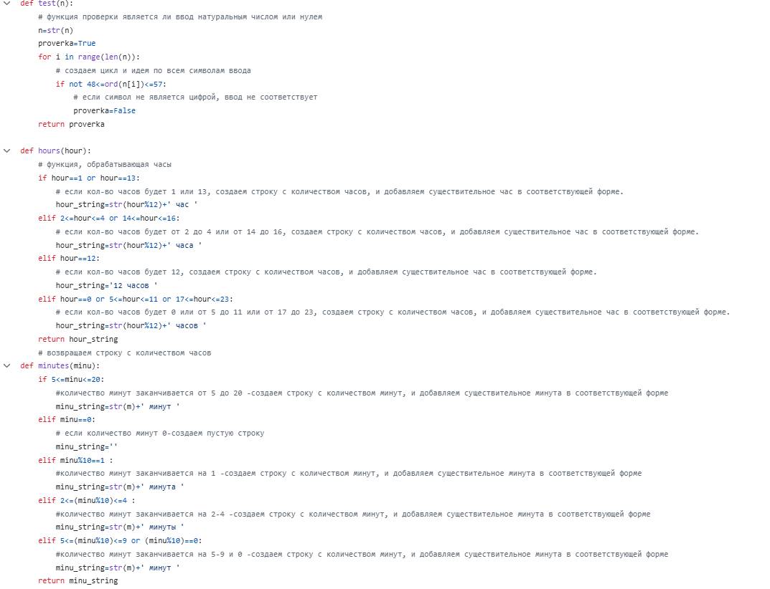

Скриншот работы

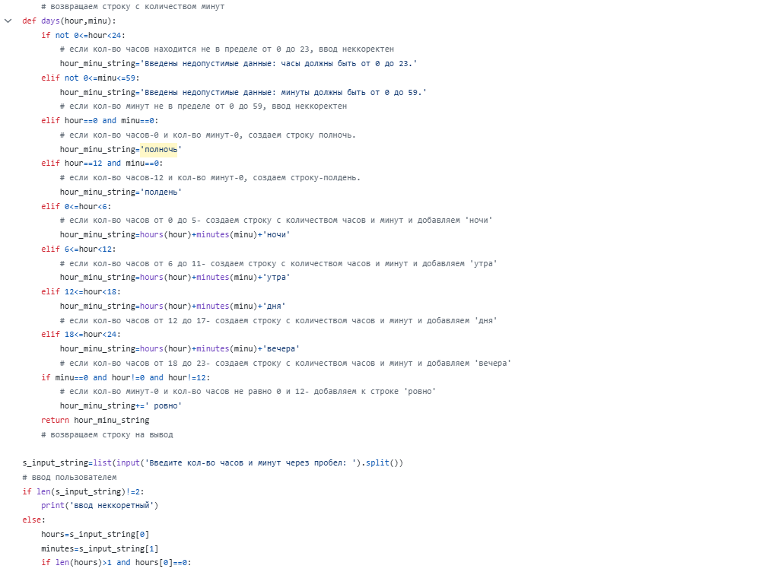

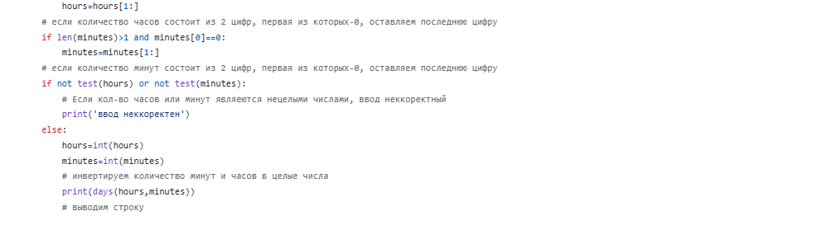

Скриншот работы

Вывод

В ходе выполнения лабораторной работы были успешно достигнуты поставленные цели. Мы написали программу на Python, которая:
- Корректно запрашивает данные у пользователя.
- Проверяет корректность введенных данных
- Переводит время из числового формата в текстовый.
- Выводит результаты в удобочитаемом формате.
Программа протестирована на разных наборах данных (целые и дробные числа) и работает корректно. Освоены фундаментальные операции ввода, обработки и вывода информации.

